深 圳 大 学 实 验 报 告

课程名称： 操作系统

实验项目名称： 实验1

学院： 计算机与软件学院

专业： 软件工程

指导教师： 周明洋

报告人： 张欣杰 学号： 202015091 班级： 软工02

实验时间： 2023年03月02日~03月26日

实验报告提交时间： 2023年03月26日

教务部制
实验目的与要求：
目的：1.加深对进程的创建、运行、撤销过程的直观认识；2.掌握通过操作系统的用户接口（命令行和系统函数）控制进程状态的方法；3.了解多进程在多核处理机上的并发执行过程。
内容：1.学习该操作系统提供的进程管理接口；2.利用该操作系统提供的工具观测这些程序的并发执行过程以及状态转换过程。
实验环境：1.硬件：桌面PC；2.软件：windows操作系统
方法、步骤：
- 安装C++的BOOST库
前往boost官网https://www.boost.org/下载boost库，选择windows版本进行下载
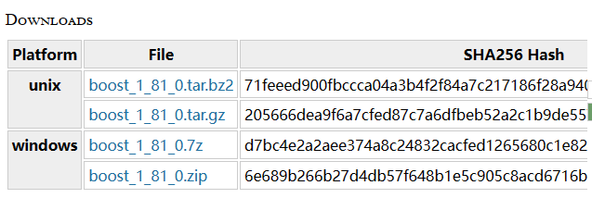
下在完成后，将压缩包解压缩至指定目录
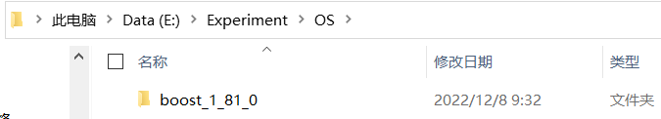
然后使用管理员身份打开VS自带的developer command prompt
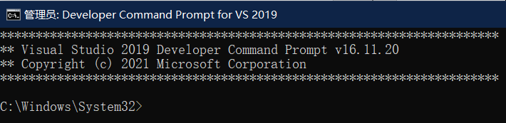
使用至今cd进入boost解压缩的目录，然后运行.bat文件
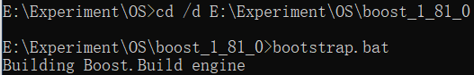
执行bat脚本之后，打开文件所在目录，可以看到文件夹内多了一个b2文件
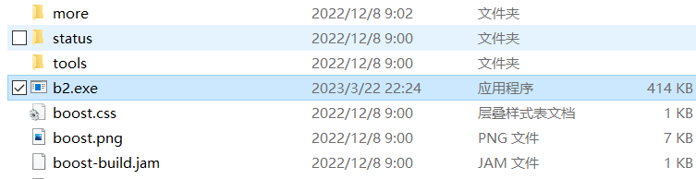
首先打开Visual Studio查看项目的vs工具集的版本，如下图所示，本台电脑的工具集版本为v142，也就是14.2
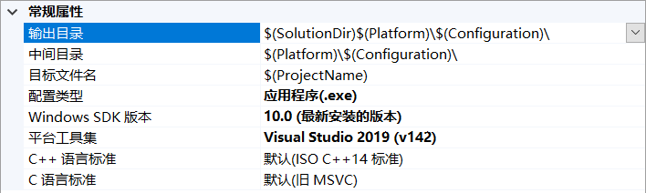
因此需要使用一下命令对b2文件进行编译
b2.exe install --prefix="E:/Experiment/OS/Boost/x64" --build-type=complete --toolset=msvc-14.2 threading=multi --build-type=complete address-model=64
输入命令后等待编译完成
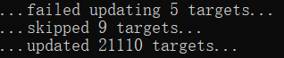
编译完成后，可以看到，编译目录下多了一个文件夹内，在该文件夹内生成了一个X64目录，该目录下存放的即为boost库，打开visual studio，在项目配置中选择配置属性—VC++目录，在包含目录中添加boost目录，在库目录添加编译完成的boost目录
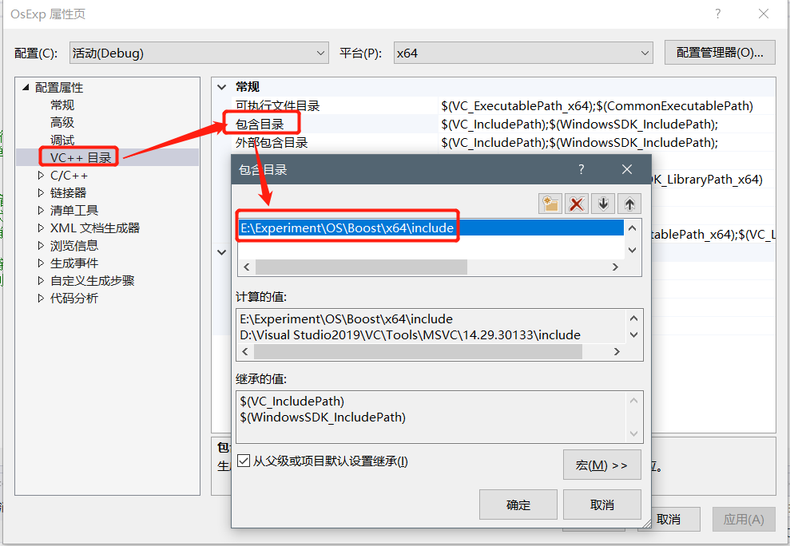
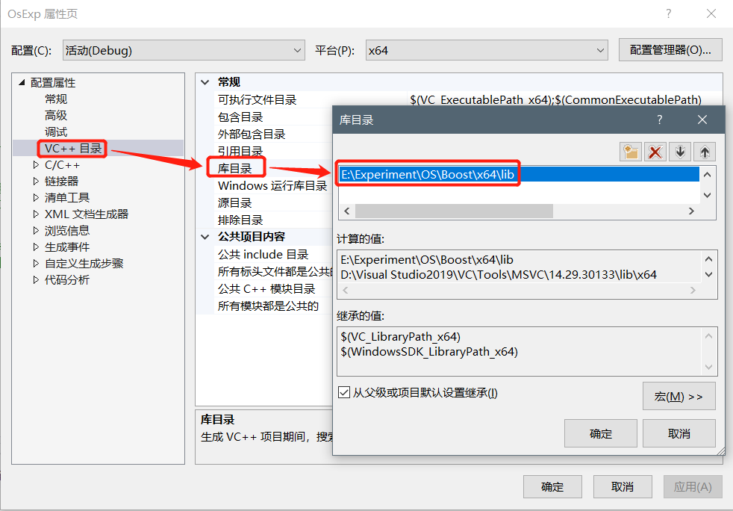
至此，visual studio的boost库的配置完成，使用visual studio工具链进行变成时即可直接调用boost库函数。
- 进程实验
在进行实验之前，我们首先来捋一捋线程和进程之间的关系，从广义上讲，一个程序有且只有一个进程，但可以拥有至少一个线程，不同进程之间拥有不同的地址空间，且互不相关，而不同线程共同用户相同进程的地址空间。简单来说，进程是正在运行的程序的实例，而线程是进程中的实际运作单位。
进程和线程之间的关系可以用下图表示
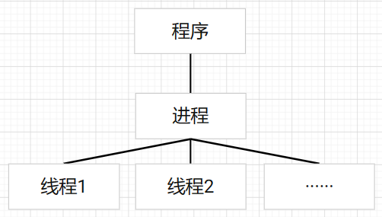
打开Visual Studio，编辑代码，首先，我们编写的代码程序应该是一个进程即main函数为代码的主进程
首先创建两个子线程ThreadA和ThreadB
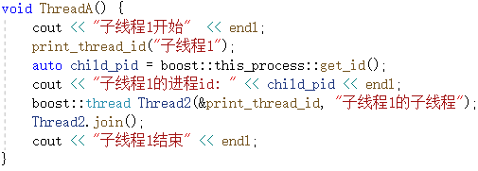
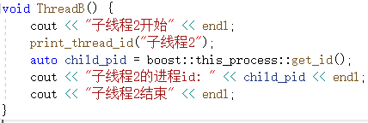
其中，子函数中调用的print_thread_id方法为打印该进程的进程id，并且作为子线程创建线程的线程对象。
然后调用两个子函数，观察两个进程之间执行的关系，使用join()函数回收线程中的资源。
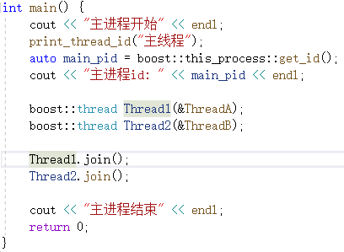
该程序首先在主线程中打印出主线程的线程id和进程id，然后创建了两个子线程Thread1和Thread2。在子线程Thread1中，打印出了Thread1自己的线程id和进程id，然后创建了一个子线程Thread2，打印出了Thread2自己的线程id和进程id。在主线程中，使用join函数等待子线程Thread1和Thread2的结束。在子线程Thread1中，使用join函数等待子线程Thread2的结束。
该程序符合要求，能够正确地输出每个线程的线程id、进程id以及主线程的运行态，并在每个线程的孩子结束后才能结束。
函数编写完成，点击执行程序，根据控制台所打印出来的结果判断进程并发执行的过程及状态转换程序。
实验过程及内容：
- 程序运行结果
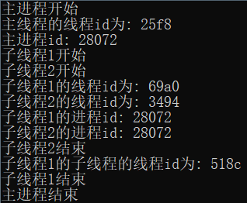
根据控制台所打印的结果可以比较直观的看到结果，首先，子线程1和子线程2是先后被打印出来的，而不是先执行完子线程1后再执行子线程2的，即ThreadA和Thread2是同时被调用的，两个线程执行时间并没有先后之分，两者近乎是同时执行的，因此我们在打印结果的时候会发现有时候子线程1先开始，有时候是子线程2先开始，由此我们不难推断，调用函数时即线程1和线程2时并发执行的，也就是说这两个线程时是并发的。
通过观察线程的id，可以看出主线程和子线程的id也就是线程状态都是不一样的，说明主线程和子线程之间是互不干扰的，但是通过打印各个线程的进程状态我们可以看到，主进程和子线程之间的进程id即进程状态是一样的，也就是28072
通过上述控制台的打印结果，我们可以推断出在一个程序中，也就是一个进程中，进程的多个子线程是并发执行的，而且子线程之间是互不干扰，独立执行的。在进程执行过程中，子线程和主线程之间的进程id是一样的，也就是进程状态是一样的，印证了一个程序只有一个进程但可以拥有多个不同线程。
- 线程的生命周期探索
首先调换调用进程和join()的次序，即先调用进程A然后对该进程进行join()，再调用进程2，再对进程2进行join()
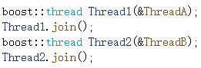
运行程序，得到结果如下
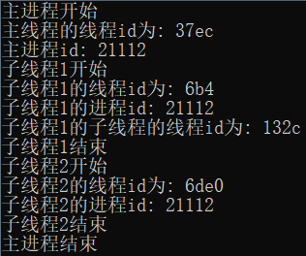
通过观察，与原来相比，线程1和线程2不在并发执行，而是限制性子线程1后再执行子线程2，推测join()函数对线程具有阻塞作用，调用join()函数会将当前线程阻塞直至调用join()的子进程结束后在进行下一个线程的调用。
接下来，我们将其中一个join()函数注释掉，然后观察打印结果
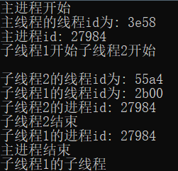
图 1
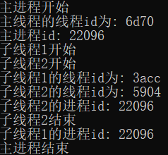
图 2
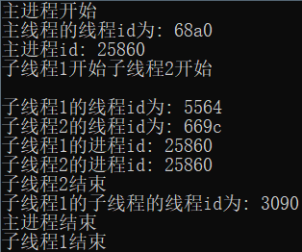
图 3
可以看到，在将join函数注释之后，会出现多种结果，图1是主线程结束了，子线程1正调用其子线程，图2是图进程结束后，子线程还未完成，图3是子线程和图线程同时结束。
通过查询资料，join()函数的作用与我们的推测相符，它能够阻塞当前线程等待子线程执行完毕后回收子线程资源然后再继续执行下一个线程。
在进一步查询资料之后得知，在C++20之前， thread并不是一个完全的RAII（Resource Acquisition Is Initialization）类，它所管理的系统线程需要我们手动去释放，在默认情况下， 新创建的线程处于可连接（Joinable） 的状态， 可连接状态的线程退出后， 需要对其执行连接操作， 否则线程资源无法释放， 从而造成资源泄漏。但是在C++20之后，提供了jthread，它可以在销毁进程时实现自动的join，避免了资源泄漏的问题。同时它也提供了一套机制，可以实现线程的取消和停止。
思考题：（如果没有则不做）
- 操作系统创建线程和进程有何差异
操作系统中的线程和进程都是执行程序的基本单位，但它们之间存在着一些差异，主要体现在以下几个方面：
- 资源占用：线程是由进程创建的，同一进程中的线程共享该进程的资源（如内存、文件等），因此线程的创建和销毁比进程更加轻量级，占用的资源更少。
- 调度和切换：进程是操作系统中最小的可分配单位，它拥有自己的独立地址空间和系统资源，因此进程之间的切换比线程的切换开销更大。在多核处理器上，操作系统可以将多个线程分配到不同的CPU核心上并发执行，而对于进程来说，只能在不同的进程之间切换。
- 同步和通信：线程之间可以通过共享内存、消息队列等方式进行通信和同步，而进程之间通常需要使用进程间通信（IPC）机制来进行通信和同步。IPC机制会涉及到额外的开销，因此进程间的通信和同步相对于线程更加耗费资源。
- 安全性：由于线程共享同一进程的资源，因此在多线程环境下需要考虑线程安全问题，比如竞态条件、死锁等。进程之间由于拥有独立的地址空间和系统资源，相对于线程更加安全。
总体来说，线程比进程更加轻量级，占用的资源更少，切换开销更小，但在多线程编程中需要考虑线程安全问题。而进程之间拥有独立的地址空间和系统资源，更加安全，但切换开销更大，通信和同步的开销也更大。在实际的应用中，需要根据具体的场景和需求选择合适的线程和进程模型。
- 描述操作系统创建线程的流程
- 初始化线程控制块（TCB）：线程控制块是操作系统管理线程的基本数据结构，每个线程都需要对应一个TCB。在创建线程时，操作系统会为线程分配内存空间，初始化TCB，并将其加入到就绪队列或阻塞队列中。
- 分配线程ID：线程ID是操作系统用来唯一标识线程的数字，通常由操作系统分配。在创建线程时，操作系统会为线程分配一个唯一的线程ID。
- 分配资源：线程需要访问进程的资源（如内存、文件等），因此在创建线程时，操作系统需要为线程分配资源。如果线程需要访问的资源已经被其他线程占用，则需要等待资源释放后再进行分配。
- 设置线程的初始状态：线程的初始状态可以是就绪状态或阻塞状态，具体取决于线程的创建方式和程序的设计。
- 分配CPU时间片：操作系统会将CPU时间片分配给线程，并将其加入到就绪队列中等待调度。当线程被调度执行时，它会占用CPU执行程序，直到时间片用完或线程阻塞。
- 执行线程：当线程被调度执行时，它会执行相应的程序，直到程序执行完成或线程被阻塞。
- 线程结束：当线程执行完成或出现错误时，操作系统会释放线程占用的资源，并将TCB从系统中删除。
- 需要注意的是，线程的创建和调度是由操作系统内核负责的，而程序开发人员需要使用线程库或API来实现线程的创建和管理。不同操作系统的线程库和API可能有所不同，但其基本原理和流程是相似的。

深圳大学学生实验报告用纸

实验结论：
通过本次实验，我成功在电脑上安装了boost库，并通过调用boost库中的thread的创建子线程，并理解了join()函数的作用，了解了线程之间的并发过程。在一开始执行代码的时候，会出现下图中的情况
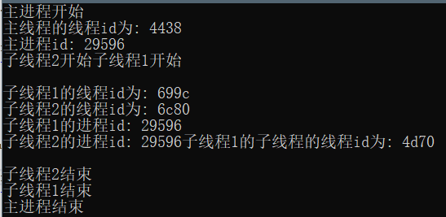
在一开始，我还不是很理解并发过程时候会感到有一些疑惑，因为代码中执行子线程1是写在子线程2之前的，执行时却出现子线程2先执行，通过对并发过程的学习，最终理解了子线程1和子线程2是并发执行，也就是两个线程之间近乎是同时发成的，因此就会出现上述情况，也就是在打印完“子线程2开始执行”后还没打印换行符的时候打印出“子线程1开始执行”，最后连续打印两个换行符，者恰好验证了线程的并发执行过程。
指导教师批阅意见：

成绩评定：

指导教师签字：
年 月 日
备注：
注：1、报告内的项目或内容设置，可根据实际情况加以调整和补充。

